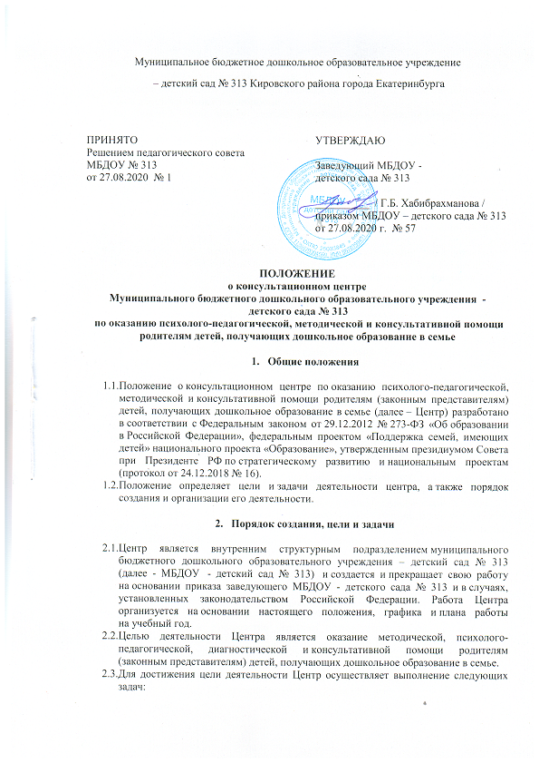
- повышение психолого-педагогической компетентности родителей в вопросах воспитания, обучения и развития ребенка;
- повышение доступности услуг ранней помощи детям до 3 лет, в том числе имеющим особые образовательные потребности;
- осуществление связи между семьей и социальными, медицинскими и другими организациями;
- формирование рекомендаций по вопросам воспитания, обучения и развития детей.

- Деятельность Центра

  - Центр осуществляет свою деятельность в соответствии с законодательством Российской Федерации, Уставом МБДОУ - детского сада № 313 и локальными актами МБДОУ настоящим положением.
  - Информация о деятельности Центра размещается на официальном сайте МБДОУ - детского сада № 313.
  - Предоставление методической, психолого-педагогической, диагностической и консультативной помощи осуществляется на бесплатной основе в соответствии с законодательством Российской Федерации. Оказание помощи осуществляется:
- по письменному заявлению одного из родителей (законного представителя);
- по личному обращению одного из родителей (законного представителя);
- обращению с использованием информационно-телекоммуникационных сетей общего пользования.
Обращения родителей (законных представителей), поступившие в МБДОУ - детский сад № 313 и содержащие требования, превышающие полномочия по оказанию методической, психолого-педагогической, диагностической и консультативной помощи, не рассматриваются.
  - Основные формы оказания помощи родителям (законным представителям):
- организация лекториев, теоретических и практических семинаров;
- индивидуальные и групповые консультации;
- консультирование на сайте детского сада;
- заочное консультирование по письменному обращению и телефонному звонку.
Конкретная форма помощи определяется при обращении за получением услуги, исходя из потребностей обратившегося гражданина.
  - Предоставление методической, психолого-педагогической, диагностической и консультативной помощи оказывается одним или несколькими специалистами одновременно согласно графику работы Центра и фиксируется в журнале учета.
  - Предоставление методической, психолого-педагогической, диагностической и консультативной помощи получателю осуществляется однократно, продолжительностью не менее 45 минут.
  - Результативность работы Центра определяется отзывами родителей (законных представителей), данными отчетности. Периодичность проведения заседаний Центра каждая третья среда месяца, время работы с 15.00 до 18.00.

- Управление центром

  - Непосредственное руководство Центром осуществляет руководитель Центра, заместитель заведующего по ВМР. Руководитель Центра назначается и освобождается от должности приказом заведующего МБДОУ – детский сад № 313. В отсутствие руководителя Центра или в случае невозможности исполнения им своих обязанностей обязанности руководителя исполняет назначенное приказом заведующего МБДОУ - детским садом №313 лицо.
  - Специалистами Центра являются педагогические работники МБДОУ – детский сад № 313: заместитель заведующего по ВМР, воспитатель, педагог-психолог, учитель-логопед. Обязанности специалистов определяются их должностными инструкциями.
  - Координацию деятельности Центра, контроль, общее руководство ведет заведующий.

- Финансирование и имущество центра

  - Финансовое обеспечение деятельности Центра осуществляется в установленном законодательством Российской Федерации порядке.
Основными источниками финансирования являются:
- средства бюджетов
- внебюджетные средства МБДОУ - детского сада № 313.
  - За Центром в целях обеспечения его деятельности закрепляются территория, помещения, оборудование, инвентарь и иное имущество потребительского назначения. При необходимости Центр может использовать объекты образовательной, спортивной инфраструктур как мобильного, так и стационарного действия, необходимые для осуществления целей деятельности.

- Документация Центра

  - Приказ о создании Центра с утвержденным составом специалистов консультационного центра.
  - Положение о консультационном центре по оказанию психолого-педагогической, методической и консультативной помощи родителям детей, получающих дошкольное образование в семье.
  - График проведения консультаций в Центре.
  - Журнал учета оказанной помощи родителям (законным представителям)
в центре МБДОУ – детский сад № 313.

